AYUNTAMIENTO DE CHIHUAHUA

2016-2018

  - REGIDORA Irma liliana murillo domínguez

Presidenta de la Comisión de Cultura
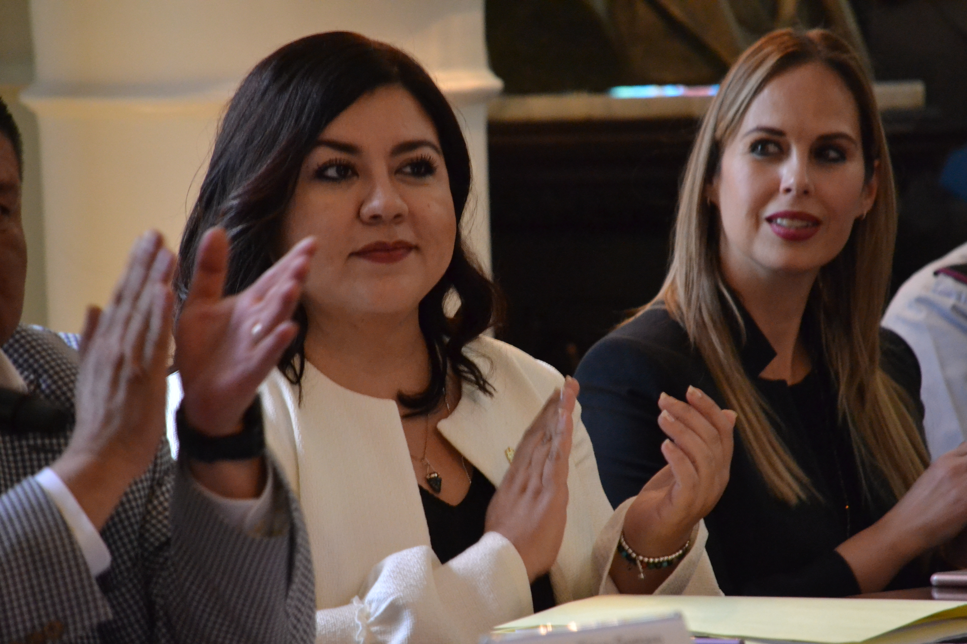

Regidores PAN 2016-2018
INFORME DE ACTIVIDADES

INDICE

1.1 marco legal……………………………………………............ 3

1.2 Presentación........................................................................ 4

1.3 comisión de cultura………………………………………… 5
1.3.1 propuestas…………………………………………….
1.3.2 dictamenes……………………………………………..
1.3.3 ASUNTOS TURNADOS ………………………...……….

1.4 comisión especial de premiación del premio
al mérito ciudadano “benito juárez”......................... 6

1.5 COMISIÓN ESPECIAL DE PREMIACIÓN DEL PREMIO
MUNICIPAL AL “HÉROE CIVIL CHIHUAHUENSE”.................. 8

1.6 COMISIÓN DE PROTECCIÓN ESPECIAL DEL SIPINNA
MUNICIPAL, E INTEGRANTE DEL SISTEMA DE PROTECCIÓN
INTEGRAL DE NIÑAS, NIÑOS Y ADOLESCENTES DEL
MUNICIPIO DE CHIHUAHUA, SIPINNA…………………………. 10
1.6.1 PROPUESTAS……………………………………………. 11
1.6.2 DICTAMENES……………………………………………… 12

1.7 INTEGRANTE DEL CONSEJO MUNICIPAL PARA EL
DESARROLLO DE LAS PERSONAS CON DISCAPACIDAD.. 17

  - marco legal

reglamento interior del honorable ayuntamiento del municipio de chihuahua

ARTÍCULO 94. Quienes presidan alguna comisión, al término de su gestión, elaborarán un informe, el cual deberá contener una descripción de los asuntos turnados para su atención, los dictámenes formulados al respecto por la comisión presidida y en su caso, los asuntos pendientes por resolver, justificando la causa o razón de ello, el cual podrá contener además las gestiones o trabajos que hubiese realizado como integrante de cualquier otra comisión. Así mismo, deberán formular un acta de entrega-recepción desglosando la información, para ser entregada al próximo presidente o presidenta de la comisión del ayuntamiento entrante.
El informe y el acta a que se refiere el párrafo anterior, deberán ser entregados a la secretaria o el secretario del ayuntamiento en la penúltima sesión ordinaria del ayuntamiento que concluye su encargo, quien a su vez los entregará a la secretaria o el secretario del ayuntamiento entrante.

1.2 PRESENTACIÓN

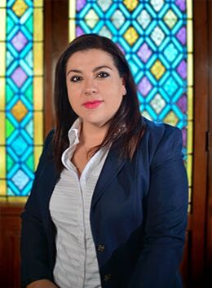
Regidora del Ayuntamiento Chihuahua en la Administración 2016- 2018, donde se me fuera designada la Comisión de Cultura, en mi encargo de vigilar e inspeccionar el eficiente desempeño de la Administración municipal he colaborado en los distintos consejos, comités y comisiones en las que en los ordenamientos municipales y estatales me confiere como:

- Presidenta de la Comisión Especial de Premiación del Premio al Mérito Ciudadano Benito Juárez en su XXVIII edición.

- Presidenta de la Comisión Especial de Premiación del Premio Municipal al “Héroe Civil Chihuahuense” en su primera edición.

- Presidenta de la Comisión de Protección Especial del SIPINNA Municipal, e integrante del Sistema de Protección Integral de Niñas, Niños y Adolescentes del Municipio de Chihuahua por sus siglas SIPINNA.

- Secretaria en la comisión de regidores de Salud, integrante en las comisiones de Ecología, Atención Ciudadana y Desarrollo Social.

- Integrante de la Comisión Municipal del Patrimonio Cultural.

- Integrante, Comité Municipal del Medio Ambiente y Cambio Climático, Comité Municipal de Violencia Familiar y de Género.

- Integrante en el Consejo Municipal para el Desarrollo de las Personas con Discapacidad y Consejo Municipal de Cambio Climático.

Como funcionaria municipal mi propósito fundamental ha sido siempre trabajar con perspectiva de derechos humanos en los que destaca los derechos de las mujeres, los derechos de las personas con discapacidad, los derechos culturales a los que debemos de tener acceso, los derechos con perspectiva cultural de los pueblos originarios, los derechos de las niñas, niños y adolescentes, siempre con una visión de derechos de que sea una realidad y se haya tranversalizado logremos una comunidad sana fuerte que haga destacar a la ciudad de Chihuahua por lo que es, una ciudad bella con su gente amable y entornos protectores.

1.3 COMISIÓN DE CULTURA
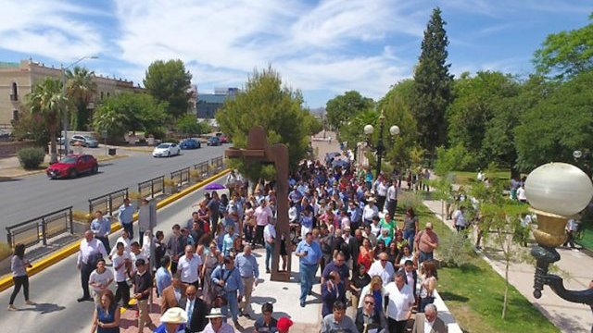
Como presidente de la Comisión de Cultura he dado seguimiento y vigilancia a todos los eventos y proyectos culturales que ha realizado e Instituto de Cultura del Municipio como es el Corredor Escultórico del Centro Histórico donde más de quince mil asistentes pudieron admirar las esculturas de forma y creatividad que dejaron en nuestro municipio como patrimonio cultural talentosos artistas, que cuidadosamente la administración cuido cada detalle del manejo del costo y la organización con el sector empresarial.
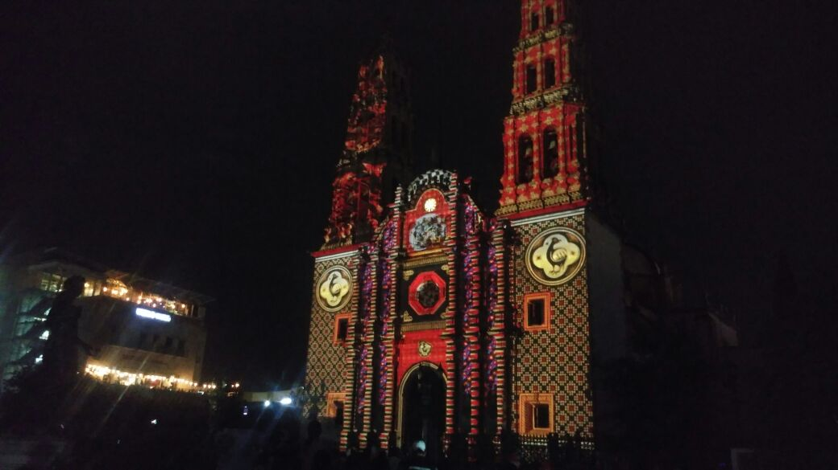
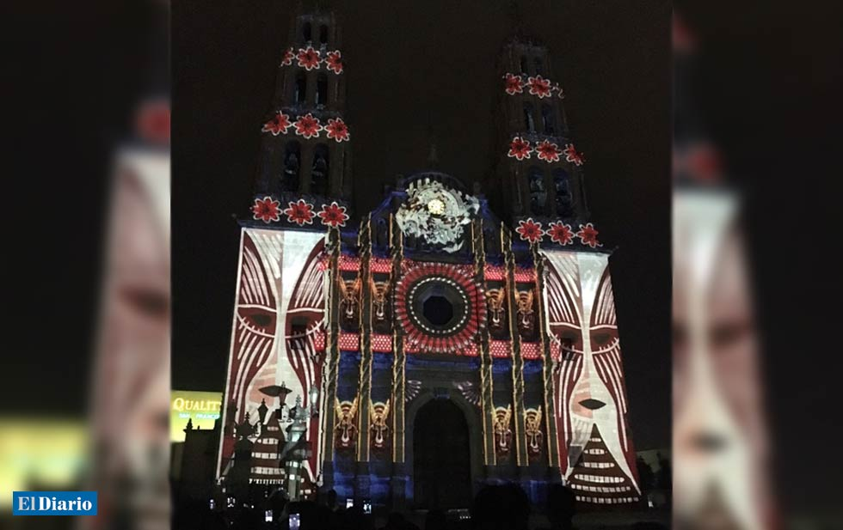
También a la inversión de 4.2 millones de pesos inversión por la administración municipal para el evento de Fiesta de Luz en el Centro 2018 y 2017.

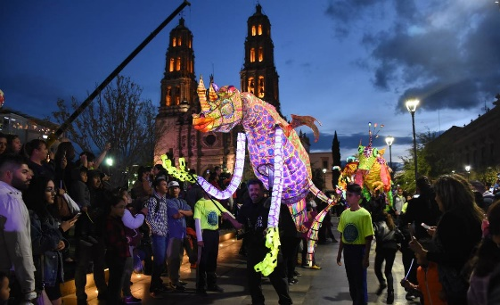
Esta última con la asistencia de más de cincuenta mil asistentes donde disfrutaron de actividades como muralismos en el centro, paseo de galerías de arte con exposiciones especiales, video mapping en Quinta Gameros, Mercadito Meraki entre otros, así como una derrama económica de más de 16 millones de pesos.

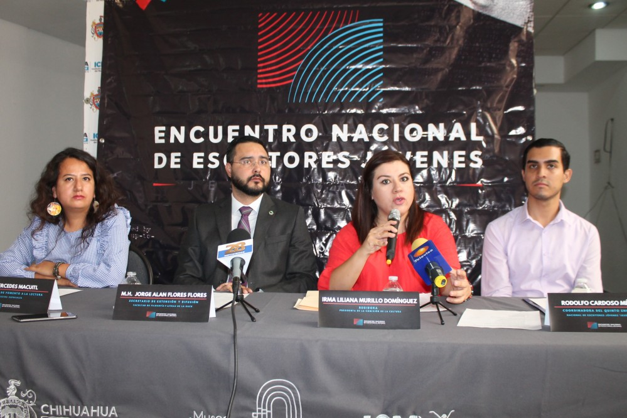

Impulso a las y los jóvenes del municipio, se apoyó con la concurrencia y difusión del Encuentro Nacional de Jóvenes Escritores que tuvo su quinto encuentro nacional en esta ciudad de Chihuahua y en la Cd de Delicias, fortaleciendo el grado de cultura que tiene este tipo de eventos a adolescentes y jóvenes universitarios.

Como integrante del Consejo Municipal de Cultura asistiendo a sus sesiones informativas he observado sus trabajos y actividades cuidando el eficiente desempeño del Instituto de Cultura en ellas.

Integrándome también en el Comité de Seguimiento para la Construcción del nuevo Conservatorio de Música del Municipio, el cual será de los más destacados del país, con una inversión inicial de $14’ 962,950.02 para su construcción.

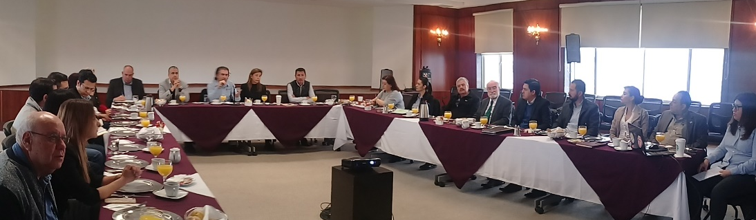
Dentro del Consejo Municipal de Turismo del cual formo parte, propuse que en la aplicación del municipio se integre las diversas actividades culturales que se promueven a través de un inventario de oferta cultural que realce nuestros lugares bellos, arquitectónicos, populares que demuestran la simpatía de nuestra gente y artesanos chihuahuenses.

He trabajado en varias vertientes desde colaborar para que tengamos presupuestos con perspectiva de género actividad que impulso el Instituto Municipal de las Mujeres, adoptando en las diferentes direcciones municipales del gobierno municipal la homologación de sus presupuestos con perspectiva de género.
Implementación de capacitaciones de sensibilización con perspectiva infantil a los elementos de la Dirección de Seguridad Pública Municipal, ya que estos son la autoridad de primer contacto con las niñas, niños y adolescentes en situación de riesgo.
Así como impulsar que las actividades a través de desarrollo humano cuenten con la adecuada perspectiva cultural, promoviendo con COEPI la visita de la comisionada, permitiéndonos generar una capacitación para sus interventores, ya que es determinante que abordemos a nuestros hermanos de pueblos originarios con la adecuada atención y pertinencia cultural.

Comisionada en atención a la invitación por parte de la hermana ciudad de Pueblo Colorado en Estados Unidos junto con otros compañeros regidores.

Comisionada en atención a la invitación del Programa Juntos para la Prevención de la Violencia de USAID, para conocer el Modelo de Justicia Cívica, su normatividad y lineamientos, este modelo cuyo objetivo es fortalecer los sistemas locales de prevención para un mejor impacto en la prevención y reducción de la violencia y delincuencia, todo esto realizado en la Ciudad de Escobedo, Nuevo León.

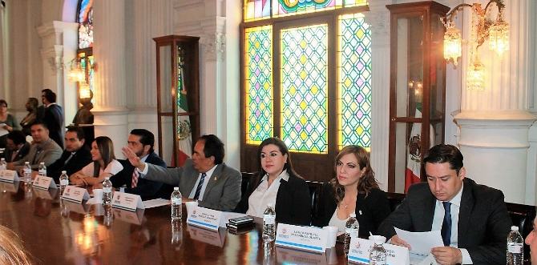
1.3.1 PROPUESTAS

En pro a las necesidades de transparencia y legalidad en tema cultural del municipio sometí ante Cabildo la Propuesta de Creación del Reglamento del Consejo Editorial del Municipio de Chihuahua, que tiene como objeto normar, regular la selección, impresión, reproducción o divulgación de obras gráficas o impresas de carácter literario, científico, técnico, histórico o cultural, propuesta dictaminada por la Comisión de Gobernación unida con la Comisión de Cultura, aprobada por unanimidad de votos de las y los integrantes del H. Ayuntamiento. El Consejo es el Órgano Auxiliar del Instituto de Cultura del Municipio que tiene la función de estimular y promover la creación de proyectos editoriales, dar los seguimientos y emitir los acuerdos de la actividad editorial de las dependencias de la Administración Municipal sobre las publicación de las obra literarias o históricas.

Dentro de la Comisión de Cultura unida con la Comisión de Gobernación, de manera pertinente se analizó y estudio la propuesta relativa a la modificación al Acuerdo de Creación del Instituto de Cultura del Municipio para que se ampliará o incluyera un mayor número de consejeros en el Consejo Municipal de Cultura, máximo órgano del instituto, tomando por decisión unánime de las y los integrantes de dichas comisiones, un atento y respetuoso exhorto al Consejo de Cultura, que con las facultades y atribuciones que le confiere el Acuerdo de creación considere la integración de más consejeros a su consejo.

También propuse ante cabildo la modificación al Acuerdo de Creación relativa a fortalecer jurídicamente el Fondo Municipal para Artistas y Creadores por sus siglas FOMAC, por medio del cual se estimula las actividades de las y los artistas en sus diferentes categorías, eficientando la transparencia en las decisiones de elección a las y los artistas ganadores, así como elevándolo a ser único en su tipo a nivel municipal, estatal y nacional.

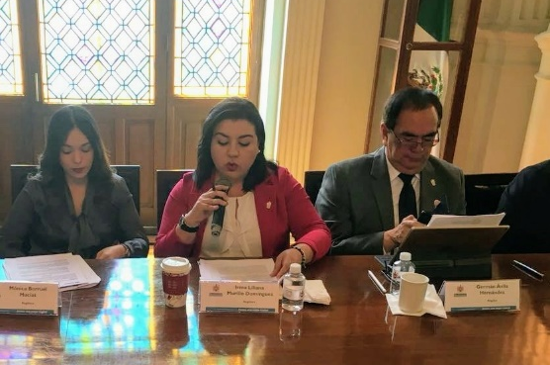
Propuesta de homologación de las dependencias municipales y estatales actuales en el ordenamiento municipal para el Instituto de Cultura del Municipio, cuidando siempre que la norma jurídica sea de interpretación clara y precisa.

1.3.2 DICTAMENES
1.- Dictamen de la Propuesta de Creación del Reglamento del Consejo Editorial del Municipio de Chihuahua.
2.- Dictamen para la modificación del Acuerdo de Creación del Instituto de Cultura del Municipio, respecto a la Creación del Fondo Municipal para Artistas y Creadores.
3.- Dictamen para la modificación al Acuerdo de Creación y el Estatuto Orgánico, ambos del Instituto de Cultura del Municipio, relativo a la homologación de dependencias municipales y estatales
Dictámenes aprobados por unanimidad de las y los integrantes de Honorable Ayuntamiento y publicadas en las Gaceta Oficial del Municipio. [www.municipiochihuahua.gob.mx/Gacetas].

1.3.4 ASUNTOS TURNADOS
Propuesta Museo Sebastián:
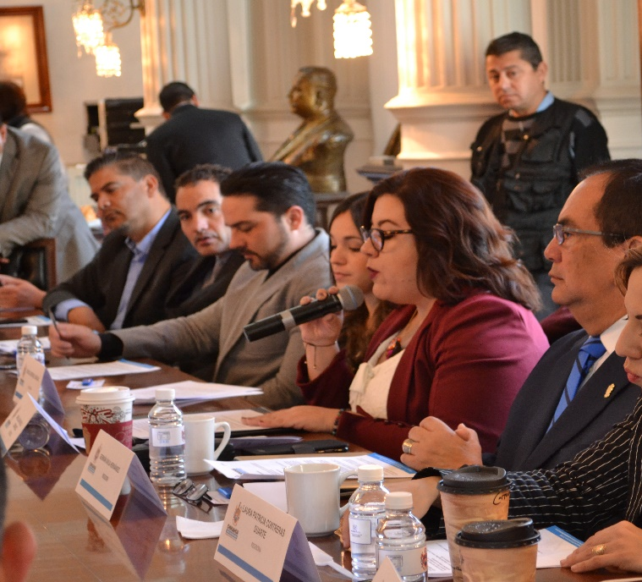
Tomando en cuenta lo establecido en la Ley General de Cultura y los Derechos Culturales, que las autoridades de los tres órdenes de gobierno deben tomar decisiones con el propósito de conferirle a las políticas públicas sustentabilidad, inclusión y cohesión social con base a criterio de pertinencia, oportunidad calidad y disponibilidad, garantizando el ejercicio de los derechos culturales, así como el fomento de proyectos artísticos y culturales a los artistas y creadores del municipio y por todo el impacto que genera en la ciudadanía el que la cultura esté al alcance de todas las personas desde las edades etarias hasta los adultos mayores sometí a consideración del Honorable ayuntamiento la Propuesta relativa a la modificación de denominación al inmueble denominado “Casa de Cultura Sebastián” para el de “Museo Sebastián”, misma que ya se encuentra turnada a las comisiones pertinentes y en trabajos de estudio y análisis para ser dictaminada en corto plazo.

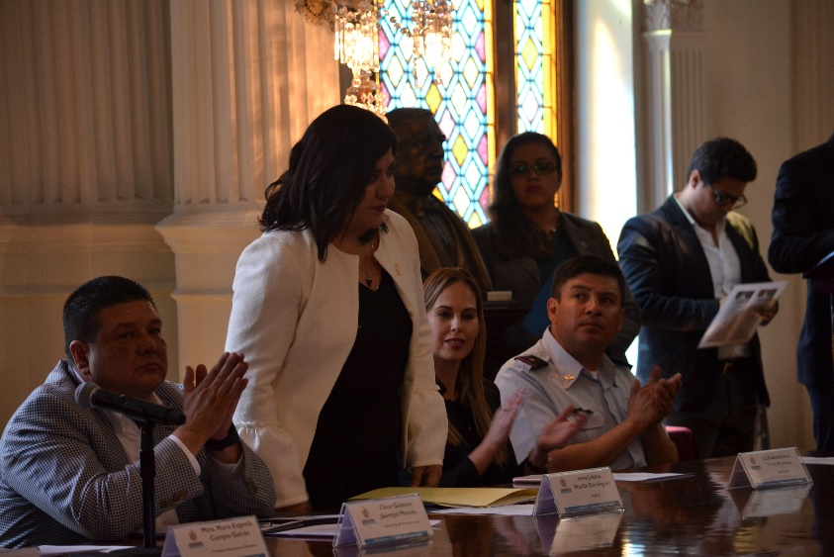
1.4 comisión especial de premiación del premio al mérito ciudadano “benito juárez”
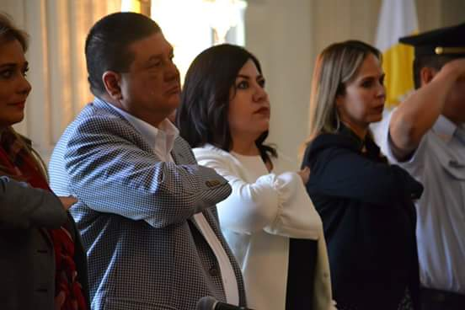
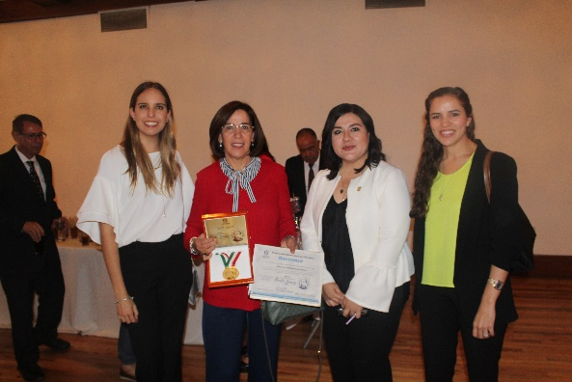
Como presidenta de la Comisión Especial de Premiación me corresponde la organización promoción y dictamen en el premio municipal Medalla al Mérito Ciudadano Benito Juárez y fue honroso trabajar en elegir a la ciudadana acreedora de este notable reconocimiento en el municipio y que justamente trabaja en pro del cuidado infantil y de las familias chihuahuenses, destacando la alta participación de ciudadanos inscritos en esta premiación todos con excelente labor académica social o cultural en el municipio de Chihuahua.

1.5 COMISIÓN ESPECIAL DE PREMIACIÓN DEL PREMIO MUNICIPAL AL “HÉROE CIVIL CHIHUAHUENSE”
Así mismo me corresponde realizar los trabajos correspondientes a la entrega del premio municipal de reciente creación denominado “Héroe Civil Chihuahuense” que se encuentra en la etapa de recepción de propuestas de candidatas o candidatos acaba de entregar y el hecho de participar desde la elaboración de las convocatorias, el análisis de los perfiles, la promoción para lograr la participación ha sido de gran satisfacción para mí, porque dentro de las buenas noticias y labor que el municipio debe darles también reconocer a aquellos que están aportando y abonando positivamente a nuestra comunidad.

1.6 COMISIÓN DE PROTECCIÓN ESPECIAL
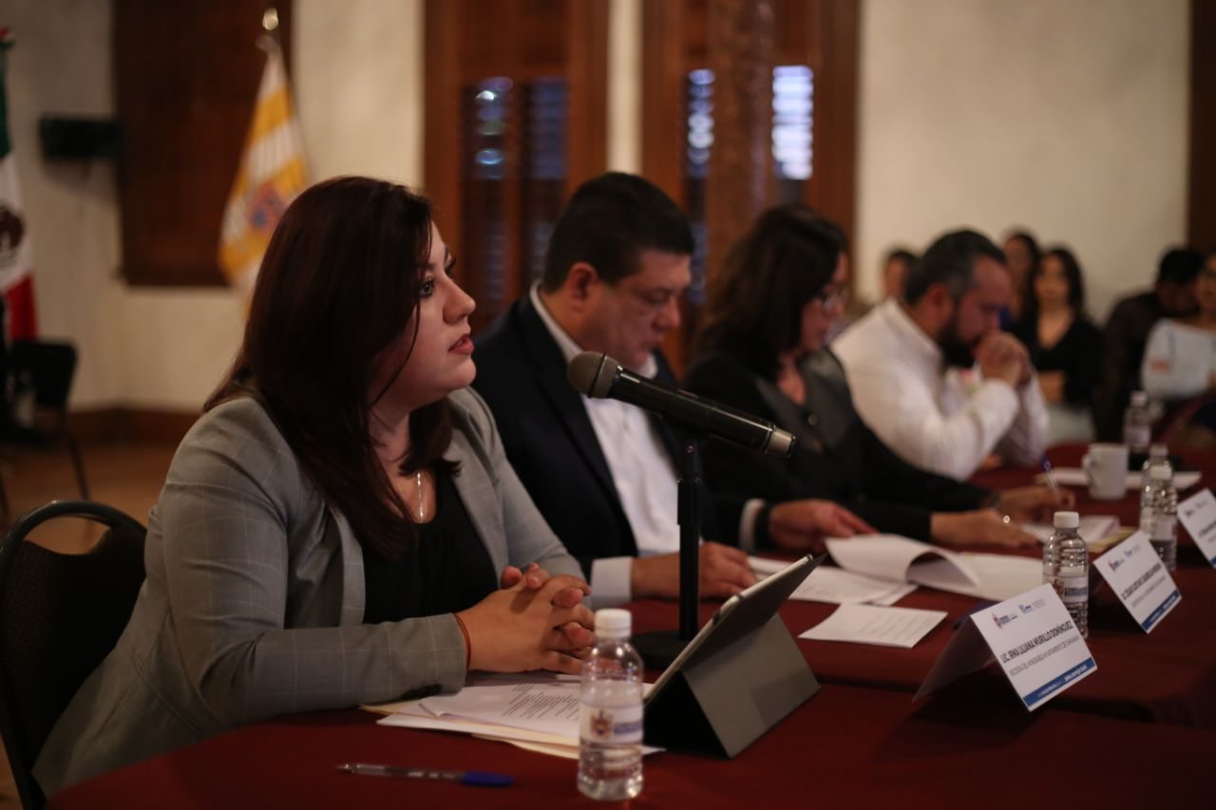
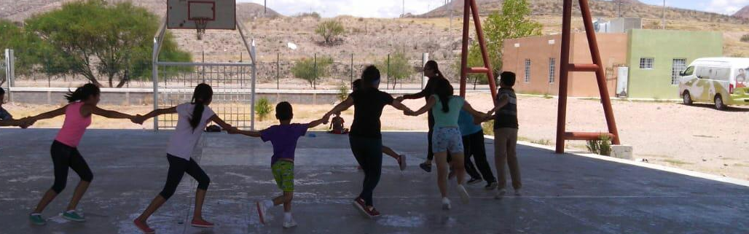
Al integrarme al Sistema de Protección Integral de Niñas, Niños y Adolescentes del Municipio de Chihuahua en julio del 2017 tomando protesta y con el compromiso con la niñez chihuahuense, sometí a consideración la propuesta de creación de un Centro de Protección Especial, el cual a esta fecha ya se encuentra atendiendo y restituyendo los derechos a niñas, niños y adolescentes que caen a disposición de la Dirección de Seguridad Pública por omisión de cuidados o en situación de riesgo y que no se contaba con un espacio pertinente para su edad, que además se revictimizaba al ser alojado en un espacio denominado área de no culpables, me di a la tarea de analizar y trabajar con asociaciones civiles para encontrar ese puente de restitución de derechos que ahora estos niños reciben al ser atendidos en un lugar propio y acogedor, sintiendo un poco de amor en esos momentos terribles de vulneración que ni ñas y niños son expuestos.

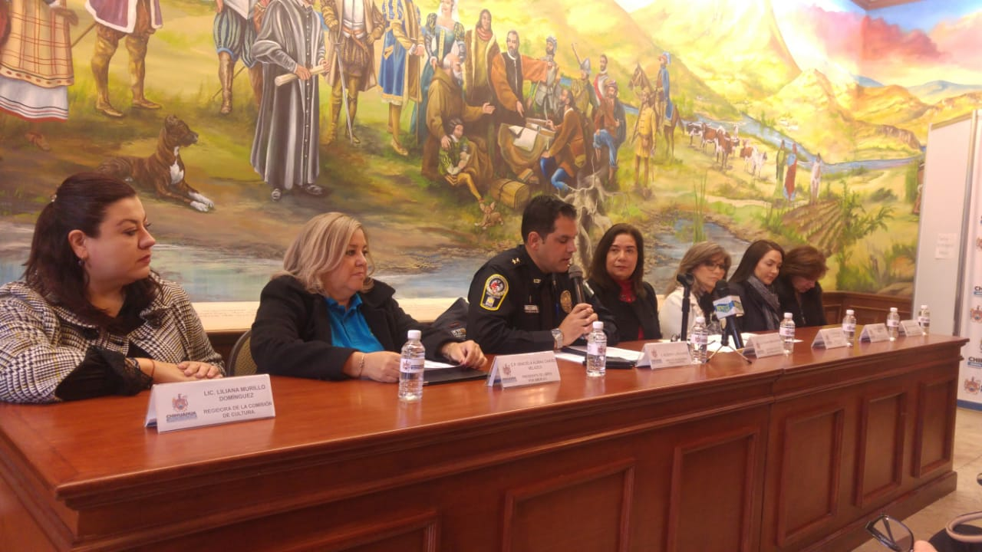
Este Centro de Protección es único a nivel municipal dentro y fuera de nuestro estado, el cual mediante un convenio de colaboración entre municipio y asociación civil atienden la necesidad de restituir el derecho de acceso a una vida libre de violencia de aproximadamente 500 NNA víctimas de algún tipo de violencia entre las que se encuentran: violencia física, psicológica, sexual, omisión de cuidados, explotación y abandono.

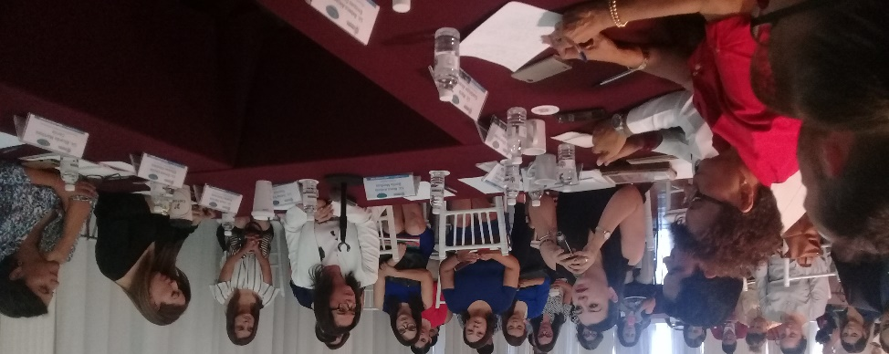
Como Presidenta de la Comisión de Protección Especial se rindió informe de las actividades realizadas por parte de la comisión ante el SIPINNA Municipal en la que destaco lo siguiente:
Reunión de trabajo de la Comisión de Protección Especial seguimiento y avances de los trabajos para la Casa de Protección.
Reunión con el Presidente de la Comisión Estatal de los Derechos Humanos.
Donación del vehículo para traslados para la unidad de atención de NNA donado por la Secretaria de Hacienda y Crédito Público del Estado y DIF estatal.
Reuniones permanentes con la Fiscalía General del Estado para seguimiento a casos.
Capacitación de sensibilización a elementos de la policía municipal con temas de atención a NNA.
En el Programa de Rapid Results de la oficina de USAID y PROJUSTICIA con concurrencia de las diferentes autoridades del estado, la integración en la mesa de trabajo de Violencia Familiar para tener perspectiva de derechos de NNA.
Reunión con la Diputada Blanca Gámez para la problemática de la expulsión de NNA del sistema educativo.
Identificación de espacios de primer contacto con NNA víctimas de violencia.
Vinculación con las autoridades para provocar concurrencia.
Reuniones constantes en el Instituto Municipal de las Mujeres, para visibilizar y caracterizar a las familias en situación de vulneración del derecho de acceso a una vida libre de violencia a mujeres, niñas, niños, adolescentes y sus familias.

1.6.1 PROPUESTAS

Convencida por una apuesta cotidiana al futuro que logras todos los días y que son los niños de esta ciudad y como presidenta de la Comisión Especial de Protección buco que la política pública para niñas, niños y adolescentes sea idónea, gestione, modifique y trabaje sobre todo para aquellos que se encuentran en situación de riesgo o vulneración de sus derechos es que propuse la creación de una Unidad de Atención a Niñas, Niños y Adolescentes Victimas dentro de la Subdirección de Violencia Familiar y de Género, para que sean intervenidos a través de un equipo multidisciplinario, incluso antes de que la autoridad estatal correspondiente dicte la medida de protección y sea restituido a su familia, evitando la revictimización o la aún más violación a sus derechos humanos.

Propuesta de la Creación del Programa de Prevención Social de la Violencia y Delincuencia en Personas Adolescentes, este programa viene a restituir el derecho de acceso a una vida libre de violencia y disminuir los factores de riesgo que favorecen la generación de violencia y delincuencia, así como combatir las distintas causas que las generan en personas adolescentes con faltas administrativas que ingresan a las comandancias de la Dirección de Seguridad Pública del Municipio de Chihuahua.
Este programa se dictamino y se votó y dentro de poco estoy segura hará sobre salir a Chihuahua como una ciudad que dicta las medidas adecuadas para que aquellos adolescentes que ingresan a seguridad publica tengan un futuro distinto a través de una intervención y seguimiento a sus vidas, todo esto obviamente tiene un enfoque preventivo y de rescate a esas vidas, hemos durado años que las autoridades municipales se han dedicado a abrir y cerrar las celdas sin preguntarse como intervenir para mejorar sus vidas. Será una realidad. Y aquí agradezco la colaboración y conciencia social de mis compañeros regidores, sobre todo los de la fracción edilicia de acción nacional.

1.6.2 DICTÁMENES

- Unidad de Atención a Niñas, Niños y Adolescentes Victimas dentro de la Subdirección de Violencia Familiar y de Género

- Propuesta de la Creación del Programa de Prevención Social de la Violencia y Delincuencia en Personas Adolescentes

Dictámenes aprobados por unanimidad de las y los integrantes de Honorable Ayuntamiento y publicadas en las Gaceta Oficial del Municipio. [www.municipiochihuahua.gob.mx/Gacetas

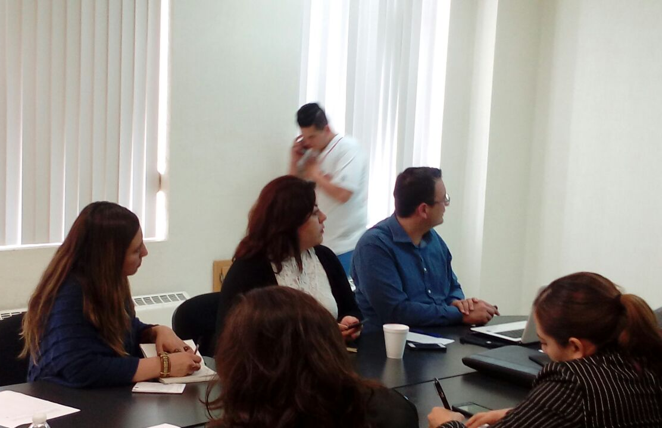
1.7 CONSEJO MUNICIPAL PARA EL DESARROLLO DE LAS PERSONAS CON DISCAPACIDAD

En aras de fortalecer el desarrollo y la inclusión de las personas con discapacidad en el municipio, el Consejo Municipal para el Desarrollo de las Personas con Discapacidad realizo mesas de trabajo para la modificación del Reglamento para el Funcionamiento de los Órganos de Colaboración del Municipio de Chihuahua, mismo proyecto que tuvimos a bien presentar y reformar dentro del Ayuntamiento, ya que considero que es necesario que con nuestro actuar logremos una visión transversal en los temas de inclusión, desde los ordenamientos hasta las mejoras alternativas de movilidad sectorial de estas personas en los inmuebles públicos y privados.

Plataforma Escudo Chihuahua
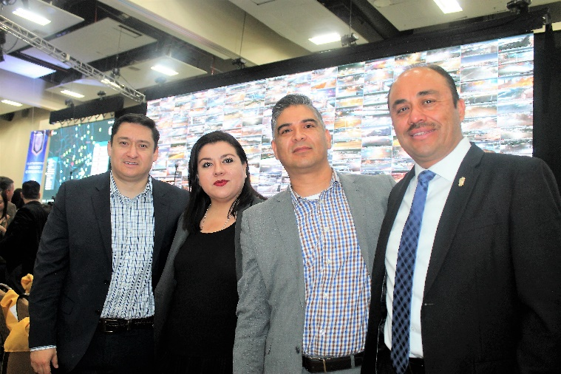
Presentación de la Plataforma Escudo Chihuahua
Reunidos en el Centro de convenciones el municipio de Chihuahua instaló la Plataforma Escudo Chihuahua que consiste en la implementación de equipo tecnológico como 500 cámaras y drones de vigilancia, que se colocaron en zonas estratégicas los cuales usará la dirección de Seguridad Pública para el combate a la delincuencia en la ciudad, este proyecto tiene una inversión de 150 millones de pesos que ara la conexión humana entre las herramientas tecnológicas y los oficiales de policía, se contará con la participación de 20 ciber-operadores, divididos en 5 por distrito y los cuales se manejarán en 4 turnos para dar una atención las 24 horas para generar seguridad a las y los ciudadanos de este municipio.

.

